Casselerrib in aardappelschotel
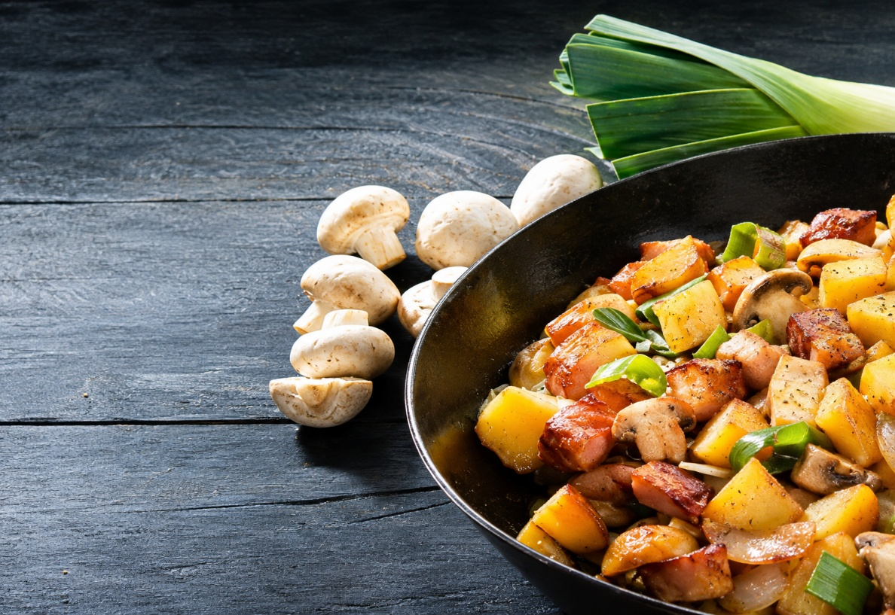

Voor 2 personen heeft u nodig:
300 g casselerrib 750 g aardappelen (vastkokend)
30 g boter 2 uien
Peper en zout 1 kleine prei
100 g champignons 1 eetlepel mosterd
2 eetlepels crème fraîche
Bereiding:
Schil de aardappelen en snijd ze aan dobbelsteentjes. De casselerrib wordt aan even grote stukjes gesneden. Doe de boter in een hete koekenpan en schroei de blokjes casselerrib rondom aan. Daarna legt u ze even apart.
In dezelfde boter bakt u nu de aardappelen. Zet het vuur even laag. Schil de uien en snijd ze klein.
Doe ze bij de aardappelen in de pan en strooi er wat zout over. Plaats een deksel en laat u en aardappelen 20 minuten smoren, nadat u een klein kopje water heeft toegevoegd.

